إمتحان الثلاثي الأول في مادة العلوم الفيزيائية
السنة : 4 متوسط المدة : 1ساعة و نصف
الوضعية الأولى: 6ن
قام محمد بتعليق كرتين خفيفتين مغلفتين بورق الألمنيوم مكهربتين باللمس من قضيبين مكهربين مختلفين ، لكنهما متعاكستان في الإشارة، قربهما من بعضهما الوثيقة -1- فلاحظ انجذابهما لبعضها إلى حد التلامس لمدة وجيزة، ثم انفصلا عن بعضهما ليرجعا إلى حالتهما الأولى.
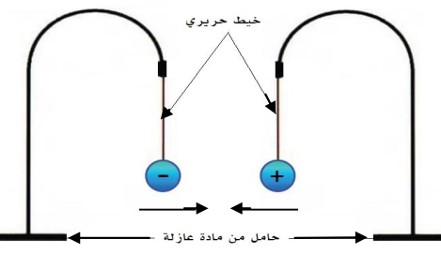
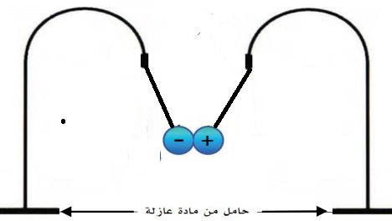
الوثيقة-1-

1- اشرح كلمة الكرتين مكهربتين لكنهما متعاكستان في الإشارة.
2- حدد مادة صنع القضيبين اللذان لمسا الكرتين.
2- لماذا حدث التجاذب بين الكرتين؟
3- برأيك لماذا انفصلت الكرتين عن بعضهما بعدما كانتا منجذبتين متلامستين؟ علل.
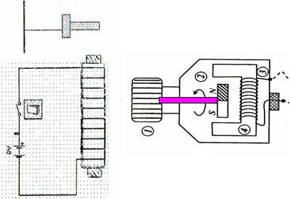
الوضعية الثانية : 6ن
v
الرسم التالي يمثل دينامو موصول بجهازي : راسم
الاهتزاز المهبطي والفولطمتر
- ما هي العناصرالاساسيةلانتاج التيار
الكهربائي في الدينامو؟ اشرح مبدأ عمله .
- مانوع التيارالناتج ؟ علل اجابتك .
- احسب التوتر الاعظمي U_{max}.
علما أن الحساسية العامودية هو : Sv= 4 V/div
- ماذا يسمى التوتر المقاس بالفولطمتر و احسبه
- كم تكرر المنحنى من مرة ، احسب الدور Tعلما أن الحساسية الأفقية هي : S_{h}=10 ms/div ثم استنتج التواتر f

الوضعية الإدماجية:
انتقلت عائلة إسلام إلى مسكن جديد، فذهب خالد لزيارته قصد التهنئة وأخذ معه كهدية جهازا كهربائيا كتبت عليه الدلالات التالية:
220V-50Hz-1A

أثناء الحديث اشتكى إسلام من عدة مشاكل كهربائية صادفتها أسرته في منزلهم الجديد حيث:
كلما لمس أحد أفراد العائلة هيكل الثلاجة أصيب بصدمة كهربائية. مع العلم أن إسلام أصيب أيضا بها عندما أراد تغيير مصباح غرفته التالف رغم أن القاطعة مفتوحة.
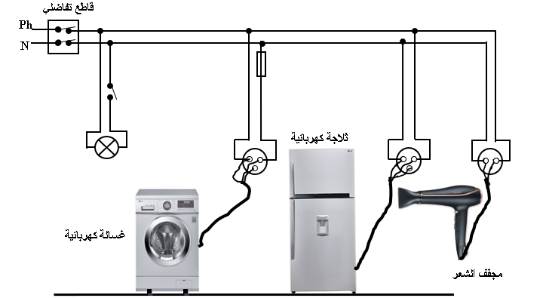
بغية معرفة سبب كل هذه الحوادث أحضر الصديقان المخطط الكهربائي للمنزل:
100W
220V
30A
1500W
2200W2
4400W

باعتبارك تلميذا في السنة الرابعة متوسط ولو كنت مكان الصديقين كيف ستجيب عن جميع التساؤلات التي تشغلهما؟
1- ماذا تعني الدلالات المكتوبة على الجهاز الكهربائي؟
2- قدم تفسيرا مناسبا مع الحلول المقترحة لكل مشكلة.
3- أعد رسم مخطط التركيب الكهربائي السابق مبينا عليه التعديلات والإضافات التي تراها مناسبة لحماية كل جهاز من الأجهزة الكهربائية السابقة ومستعمليها من أخطار التيار الكهربائي

